**Lab 02  
DTDs**

**Phần I - Thực hiện trong 120 phút**

* 1. *Mục tiêu*
* Hiểu biết khái niệm DTD.
* Sử dụng DTD để định nghĩa cấu trúc tài liệu XML.
* Tạo một tin DTD mới để khai báo DTD.
* Khai báo Phần tử, Thuộc tính và Thực thể.
* Tạo tài liệu XML có ràng buộc với DTD.
* Kiểm tra tính hợp lệ của tài liệu XML.
  1. *Thực hiện*

**Ôn tập kiến thức**

**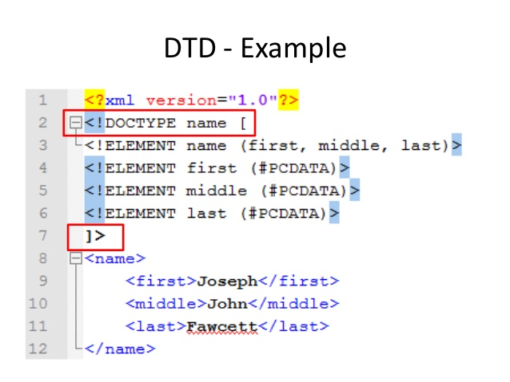**

1. **DTD là gì?**

Tài liệu XML sử dụng các cặp thẻ tự định nghĩa nên do đó có thể sẽ bị sai sót trong quá trình viết ví dụ như sai tên thẻ, sai thuộc tính, giá trị lưu trữ không phù hợp quy tắc. Do vậy XML đưa ra khái niệm tài liệu DTD để định nghĩa dữ liệu trong tài liệu XML. DTD xác định những thẻ nào xuất hiện trong tài liệu XML, trong thẻ có những thẻ thành viên nào…

1. **Sử dụng DTD như nào**

Có 2 cách sử dụng DTD, viết trực tiếp trên file XML và viết ở file bên ngoài rồi gọi vào xml

**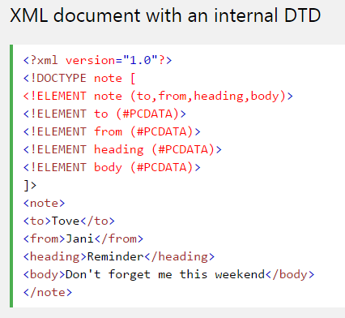**

*Viết trực tiếp trên file xml*

**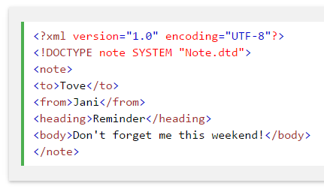**

*Gọi từ file bên ngoài*

DTD ràng buộc tài liệu XML bởi:

* Elements
* Attributes
* Entities
* PCDATA
* CDATA

1. **Element**

Dùng để định nghĩa các thẻ XML được sử dụng

**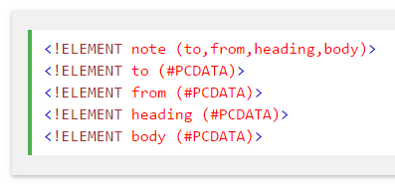**

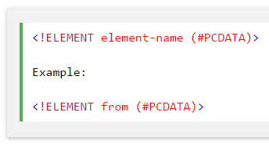

Element với dữ liệu PCDATA

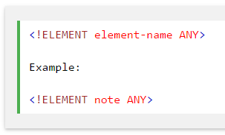

Element với dữ liệu ANY

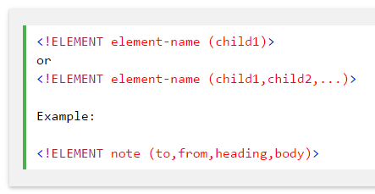

Element với các element con khác (lưu ý là có tuần tự)

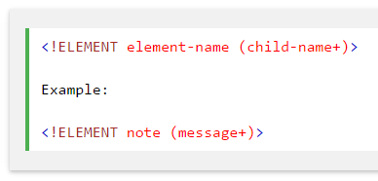

Element có thể xác định: +(tối thiểu có 1), \* (tối thiểu 0), ? (có 0 hoặc 1)

1. **Attributes**

Thuộc tính được định nghĩa như sau:

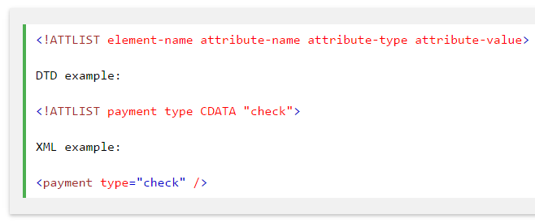

Các giá trị có thể chọn mặc định cho thuộc tính:

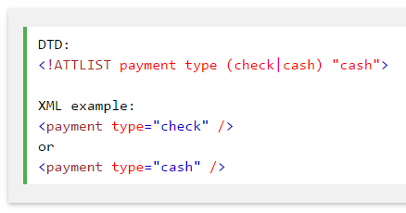

1. **Entity**

Entity định nghĩa những ký tự viết tắt của một cụm từ.

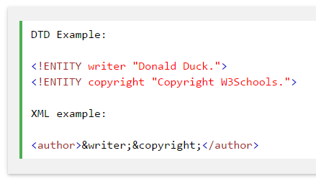

**BÀI THỰC HÀNH**

**Bài thực hành 0**: Tạo một tập tin Mobiles.xml, viết định nghĩa DTD trong file.

Bước 1:Tạo mới một file XML

|  |
| --- |
| *C:\Users\minhvt\Documents\FastStone Capture\2016-07-22_152850.png* |

Bước 2:định nghĩa DTD trong file xml

|  |
| --- |
| **<?xml** version="1.0" encoding="UTF-8"?>  **<!DOCTYPE Mobiles**  **[**  **<!ELEMENT Mobiles (Mobile\*)>**  **<!ELEMENT Mobiles (Company, Model, Price, Accessories)>**  **<!ELEMENT Company (#PCDATA)>**  **<!ELEMENT Model (#PCDATA)>**  **<!ELEMENT Price (#PCDATA)>**  **<!ELEMENT Accessories (#PCDATA)>**  **<!ATTLIST Model Type (cam | web | pc | mouse) #REQUIRED>**  **<!ATTLIST Model Code CDATA** "Camera"**>**  **<!ATTLIST Model Fac CDATA** "Camera"**>**  **<!ENTITY HP** "Head Phones"**>**  **<!ENTITY CH** "Charger"**>**  **<!ENTITY SK** "Starter's Kit"**>**  **]>**  <Mobiles>    </Mobiles> |

Bước 3:Viết xml theo định nghĩa DTD trên

|  |
| --- |
| C:\Users\minhvt\Documents\FastStone Capture\2016-07-22_153523.png  *Ctrl + space > hiển thị gợi ý cho Type*  C:\Users\minhvt\Documents\FastStone Capture\2016-07-22_153547.png  *Hiển thị gợi ý cho thuộc tính của Model*  <Mobiles>  <Mobile>  <Company >**&HP;**</Company>  <Model Type="web"></Model>  <Price>$120</Price>  <Accessories>In Hand</Accessories>  </Mobile>  <Mobile>  <Company >**&CH;**</Company>  <Model Type="cam"></Model>  <Price>$60</Price>  <Accessories>Free online</Accessories>  </Mobile>  <Mobile>  <Company >**&SK;**</Company>  <Model Type="mouse</Model>  <Price>$9</Price>  <Accessories>Dinanosauros</Accessories>  </Mobile>  </Mobiles> |

**Bài thực hành 1**: Tạo một tập tin DTD mới để khai báo DTD.

Bước 1:Tạo mới một file DTD Entity

* + Chọn menu File => Chọn New File.
  + Chọn **XML** trong hộp **Categories**
  + Chọn **DTD Entity** trong hộp **File Type**
  + Bấm **Next**

|  |
| --- |
| C:\Users\minhvt\Documents\FastStone Capture\2016-07-22_114158.png  *Tạo mới project > chọn New*  *C:\Users\minhvt\Documents\FastStone Capture\2016-07-22_114141.png*  *…hoặc chọn Other > XML > DTD Entity* |

Bước 2: Đặt tên cho file DTD

* + Đặt tên cho tập tin DTD
  + Bấm Finish

|  |
| --- |
| C:\Users\minhvt\Documents\FastStone Capture\2016-07-22_114556.png |

**Bài thực hành 2**: Khai báo Phần tử, Thuộc tính và Thực thể trong file **SaleDetails.dtd**.

Bước 1: Khai báo phần tử gốc có tên SaleDetails có chứa phần tử con là Sale. Phần tử con Sale xuất hiện một hoặc nhiều lần bên trong phần tử SaleDetails.

|  |
| --- |
| <**!ELEMENT** SaleDetails (Sale+)> |

Bước 2: Khai báo phần tử Sale và các phần tử con chứa trong nó lần lượt là:

* + **BillNumber**: Phần tử lưu trữ ID duy nhất của hóa đơn bán hàng.
  + **Date**: Phần tử lưu trữ ngày hóa đơn bán được tạo.
  + **Branch**: Lưu thông tin chi nhánh bán
  + **Item**: phần tử lưu chi tiết các mặt hàng gồm tên, mã, số serial, giá, giảm giá và số lượng. Mỗi hóa đơn có ít nhất một mặt hàng (sử dụng kí hiệu +).
  + **Payment**: Phần tử lưu thông tin chi tiết về tên thẻ, tên khách hàng, số tài khoản và tổng cộng

|  |
| --- |
| <**!ELEMENT** Sale (BillNumber, Date, Branch, Item+, Payment)> |

Bước 3: Khai báo phần tử BillNumber, Date, Branch và chỉ ra kiểu dữ liệu PCDATA (parsable character data).

|  |
| --- |
| <**!ELEMENT** BillNumber (#PCDATA)>  <**!ELEMENT** Date (#PCDATA)>  <**!ELEMENT** Branch (#PCDATA)> |

Bước 4: Khai báo phần tử Item và các phần tử con chứa trong nó lần lượt là:

* + **Number**: Phần tử lưu trữ số serial của mặt hàng.
  + **Name**: Phần tử lưu trữ tên của mạt hàng.
  + **Code**: Lưu trữ mã duy nhất của mỗi mặt hàng.
  + **Quantity**: Phần tử lưu trữ số lượng mua.
  + **Price**: Phần tử lưu trữ giá bán.
  + **Discount**: Phần tử lưu trữ giám giá
  + **Total**: Phần tử lưu trữ tổng tiền phải trả.

|  |
| --- |
| <**!ELEMENT** Item (Number, Name, Code, Quantity, Price, Discount, Total)>  <**!ELEMENT** Number (#PCDATA)>  <**!ELEMENT** Name (#PCDATA)>  <**!ELEMENT** Code (#PCDATA)>  <**!ELEMENT** Quantity (#PCDATA)>  <**!ELEMENT** Price (#PCDATA)>  <**!ELEMENT** Discount (#PCDATA)>  <**!ELEMENT** Total (#PCDATA)> |

Bước 5: Khai báo phần tử Payment và các phần tử con chứa trong nó lần lượt là:

* + **CardName**: Phần tử lưu trữ tên của thẻ đang dùng.
  + **CustomerName**: Phần tử lưu trữ tên khách hàng.
  + **CardNumber**: Phần tử lưu trữ số ID duy nhất của thẻ.
  + **AccountNumber**: Lưu trữ số tài khoản.
  + **GrandTotal**: Phần tử lưu trữ tổng tiền phải trả.

|  |
| --- |
| <**!ELEMENT** Payment (CardName, CustomerName, CardNumber, AccountNumber,GrandTotal)>  <**!ELEMENT** CardName (#PCDATA)>  <**!ELEMENT** CustomerName (#PCDATA)>  <**!ELEMENT** CardNumber (#PCDATA)>  <**!ELEMENT** AccountNumber (#PCDATA)>  <**!ELEMENT** GrandTotal (#PCDATA)> |

Bước 6: Khai báo thuộc tính (Attribute):

* + Thuộc tính **Category** cho phần tử **Name**.Thuộc tính chỉ nhận giá trị cố định (fixed) là **Apparel** và **Footwear** và Apparel được đặt làm giá trị mặc định
  + Thuộc tính **Mode** cho phần tử **Payment**.Thuộc tính chỉ nhận giá trị cố định (fixed) là **Card** và **Cash**. **Card** được đặt làm giá trị mặc định
  + Thuộc tính **Type** cho phần tử **CardName**.Thuộc tính chỉ nhận giá trị cố định (fixed) là **Credit** và **Debit**. **Credit** được đặt làm giá trị mặc định

|  |
| --- |
| <**!ATTLIST** Name Category (Apparel|Footwear) "Apparel">  <**!ATTLIST** Payment Mode (Card|Cash) "Card">  <**!ATTLIST** CardName Type (Credit|Debit) "Credit"> |

Bước 7: Khai báo thực thể (Entity):

|  |
| --- |
| <**!ENTITY** VH "Van Huesen">  <**!ENTITY** AS "Allen Solly">  <**!ENTITY** PA "Park Avenue">  <**!ENTITY** RD "Reid and Taylor">  <**!ENTITY** LS "Levi Strauss">  <**!ENTITY** TH "Tommy Hilfiger">  <**!ENTITY** MC "Monte Carlo">  <**!ENTITY** MC "Marco Ricci">  <**!ENTITY** IC "ICICI">  <**!ENTITY** HD "HDFC">  <**!ENTITY** VS "VISA">  <**!ENTITY** AX "AMERICAN EXPRESS"> |

**Bài thực hành 3**: Tạo tài liệu XML có ràng buộc với DTD.

Bước 1: Tạo một tập tin tài liệu XML với tên SaleDetails.xml để lưu thông tin chi tiết các bệnh nhân của bệnh viện Brooklyn.

Tạo một file XML mới

* + Chọn menu File => Chọn New File.
  + Chọn XML trong hộp Categories
  + Chọn XML Document trong hộp File Type
  + Bấm Next

|  |
| --- |
| C:\Users\minhvt\Documents\FastStone Capture\2016-07-22_140037.png |

Bước 2: Chọn kiểu file tài liệu

* + Đánh dấu chọn “DTD-Constained Document”
  + Bấm Next

|  |
| --- |
| C:\Users\minhvt\Documents\FastStone Capture\2016-07-22_140126.png |

Bước 3: Chỉ ra vị trí file DTD dùng cho tài liệu XML SystemDetails.xml

* + Xóa giá trị mặc định trong hộp Combo “DTD Public ID”
  + Nhập vào vị trí file DTD trong hộ Combo “DTD System ID”
  + Khai báo phần tử gốc là SystemDetails
  + Bấm Next

|  |
| --- |
| File SaleDetails.dtd đã tạo ở bài 2:  C:\Users\minhvt\Documents\FastStone Capture\2016-07-22_141408.png  Tạo file SaleDetail.xml  C:\Users\minhvt\Documents\FastStone Capture\2016-07-22_142554.png  Sau khi tạo file xml thành công:  C:\Users\minhvt\Documents\FastStone Capture\2016-07-22_141438.png  Code:  **<?xml** version="1.0" encoding="UTF-8"?>  <!--  To change this license header, choose License Headers in Project Properties.  To change this template file, choose Tools | Templates  and open the template in the editor.  -->  **<!DOCTYPE SaleDetails SYSTEM** 'SaleDetails.dtd'**>**  <SaleDetails>    </SaleDetails> |

Bước 4: code file SaleDetail.xml.

|  |
| --- |
| **<?xml** version="1.0" encoding="UTF-8"?>  <!--  Create by MinhVT FC ver 6.2021  -->  **<!DOCTYPE SaleDetails SYSTEM** 'SaleDetails.dtd'**>**  < SaleDetails >  <Sale>  <BillNumber>4568</BillNumber>  <Date>23/02/2007</Date>  <Branch>Hampshire</Branch>  <Item>  <Number>1</Number>  <Name Category="Apparel">**&LS;** Jeans</Name>  <Code>2323</Code>  <Quantity>1</Quantity>  <Price>200</Price>  <Discount>10</Discount>  <Total>180</Total>  </Item>  <Payment Mode="Card">  <CardName Type="Credit">**&IC;**</CardName>  <CustomerName>Allan</CustomerName>  <CardNumber>99044993</CardNumber>  <AccountNumber>77688906</AccountNumber>  <GrandTotal>180</GrandTotal>  </Payment>  </Sale>  <Sale>  <BillNumber>4576</BillNumber>  <Date>23/02/2007</Date>  <Branch>Hampshire</Branch>  <Item>  <Number>1</Number>  <Name Category="Footwear">**&MC;** Leather Shoes</Name>  <Code>1312</Code>  <Quantity>3</Quantity>  <Price>1099</Price>  <Discount>0</Discount>  <Total>1099</Total>  </Item>  <Payment Mode="Cash">  <CardName Type="Credit"></CardName>  <CustomerName></CustomerName>  <CardNumber></CardNumber>  <AccountNumber></AccountNumber>  <GrandTotal>1099</GrandTotal>  </Payment>  </Sale>  </SaleDetails> |

Bước 5: xem file xml trên trình duyệt. (Lưu ý: file dtd bên ngoài nhiều trình duyệt không hỗ trợ lấy thuộc tính ENTITY, nếu viết trực tiếp trong XML thì hoạt động bình thường)

|  |
| --- |
| C:\Users\minhvt\Documents\FastStone Capture\2016-07-22_145145.png |

**Bài thực hành 4**: Kiểm tra tính hợp lệ của tài liệu XML.

Kiểm tra Well-formed

|  |
| --- |
| C:\Users\minhvt\Documents\FastStone Capture\2016-07-22_145649.png  C:\Users\minhvt\Documents\FastStone Capture\2016-07-22_145815.png |

Bấm chuột phải => Chọn Validate XML

Xem kết quả trên của sổ Output.

|  |
| --- |
| C:\Users\minhvt\Documents\FastStone Capture\2016-07-22_150032.png  C:\Users\minhvt\Documents\FastStone Capture\2016-07-22_150126.png |

**Phần II - Bài tập tự làm**

**Bài 1:** Tạo file DTD (**Orders.dtd**) để Valid tài liệu XML với cấu trúc được mô tả như sau:

Tài liệu cần lưu trữ một danh sách các đơn đặt hàng (Orders). Mỗi đơn đặt hàng (Order) có các thông tin (OrderNo,OrderDate,CustomerName, Detail) trong đó OrderNo là thuộc tính số đặt hàng của đơn hàng đó (Order), Detail là thông tin chi tiết về các mặt hàng bao gồm các thuộc tính ItemNo, ItemName, Quantity, Price.

Constraints : Các thông tin của đơn đặt hàng bắt buộc phải nhập, OrderNo phải là duy nhất, trong danh sách đơn đặt hàng có thể có 0 hoặc nhiều đơn đặt hàng, trong 1 đơn đặt hàng (OrderNo, OrderDate,CustomerName) chỉ xuất hiện 1 lần nhưng có thể có 1 hoặc nhiều chi tiết đặt hàng, Các thuộc tính Quantity mặc định là 1, Price mặc định là 0 .

Tạo file XML (**Orders.xml**) và link **Orders.dtd** để valid dữ liệu của nó. Nhập 5 đơn đặt hàng demo

Bài 2: Tạo file dtd theo như mô tả sau và viết file xml theo định nghĩa dtd này.

